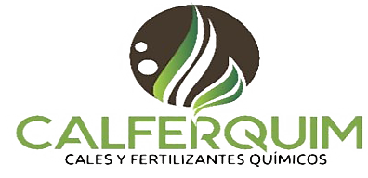

PROPIEDADES FÍSICO QUÍMICAS
Aspecto | Polvo
Color | Beige claro
Humedad Máxima | 0.16 % | Gravimetría LBC 35
pH en solución al 10 % | 4.94 | Potenciometría LBC 44
Densidad Aparente | 1.26 g/cm³ | Gravimetría LBC 43
Conductividad Eléctrica (1:100) | 13.56 dS/m | Potenciometría LBC 41
Solubilidad en agua a 20°C | 10.70 g/100 ml H₂O | Gravimetría LBC 147

COMPOSICIÓN GARANTIZADA
Elemento Nutricional | Porcentaje | Método analítico
Fósforo Total (P₂O₅) | 3.00 % | Colorimetría - NTC 234
Fósforo Asimilable (P₂O₅) | 3.00 % | Colorimetría - NTC 234
Potasio soluble en agua (K₂O) | 50.00 % | Emisión Atómica - NTC 202
Azufre Total (S) | 14.00 % | Turbidimetría – NTC 1154

1, 5, 10, 20, 25 y 50 Kilogramos
PRESENTACIÓN
SULFAK-50
RECOMENDACIONES DE USO Y APLICACIÓN
Para la aplicación de este fertilizante es recomendable la prescripción de un Ingeniero Agrónomo con base en el análisis de suelos o del tejido foliar.

VEREDA MONTEGRANDE CASA CHINA BODEGA 1
SAN PEDRO-VALLE DEL CAUCA
TELEFONOS: 322 277 3866 – 315 627 6104
www.calferquim.com - info@calferquim.com
FICHA TÉCNICA

CARACTERÍSTICAS
Fertilizante sólido PK de polvos solubles para aplicación al suelo, con nutrientes balanceados para estimular la actividad fotosintética y síntesis de proteínas en plantas, induce al cuajado, llenado rápido y vigoroso de los cultivos.
IDENTIFICACIÓN DEL PRODUCTO.
NOMBRE COMERCIAL: SULFAK-50
CLASE DE PRODUCTO: Fertilizante Inorgánico Compuesto Mezclado PK, polvo soluble para aplicación al suelo en cultivos agrícolas.
REGISTRO DE VENTA ICA No:

